**Lundi 18 Mai 2020**

Pour chaque consigne c’est à l’enfant de réaliser l’action demandée (nommer, trier…). En vert sont indiquées les actions des parents.

**\*Les rituels**

**-Je récite l’alphabet et les jours de la semaine**

**-J’écris la date du jour en cursive**

**-J’écris mon prénom en cursive**

**-Je dis la suite des nombres de 1 à 30**

**Ecriture**

1. **Reconnaissance des lettres**
2. **Consigne** : nommer les lettres de l’alphabet en cursive.

Exemple : j’aimerais écrire le mot « lapin-hérisson – Zorro – girafe -  ». Peux-tu me montrer la lettre « r » ? si c’est correct, écrire la première lettre sur une feuille. Et ainsi de suite.

Faire cela avec 5 ou 6 mots au choix balayant les différentes lettres.

* Si votre enfant ne se souvient plus de l’écriture cursive de certaines lettres, proposez-lui le petit mémo *(cf bande alphabet)*. Il devra d’abord chercher la lettre « r » en majuscule et voir à quoi correspond son écriture en cursive (utilisé en classe).
* Alphabet en cursive :

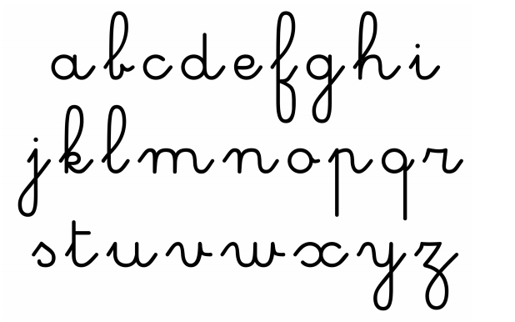

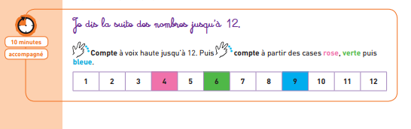

**Mathématiques**

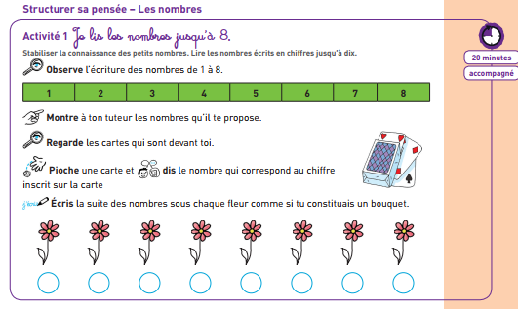

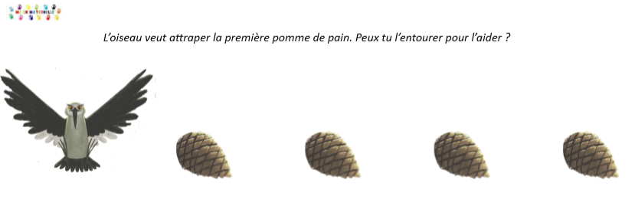

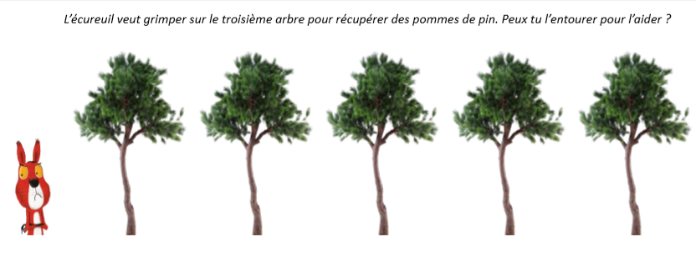

**Arts plastiques**

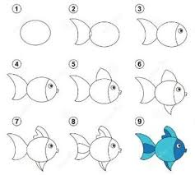

**Phonologie**

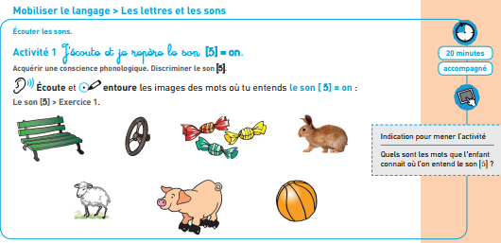

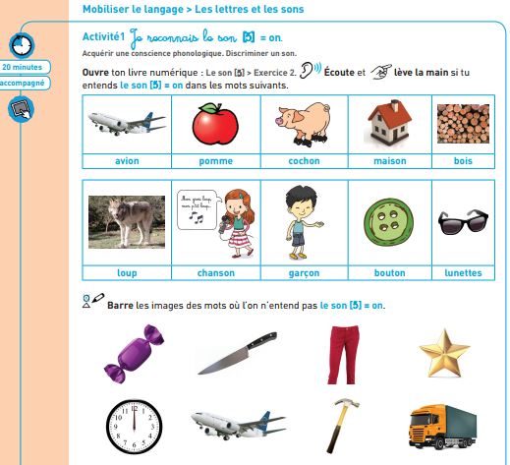

-

**Mardi 19 Mai 2020**

**\*Les rituels**

**-Je récite l’alphabet et les jours de la semaine**

**-J’écris la date du jour en cursive**

**-J’écris mon prénom en cursive**

**-Je dis la suite des nombres de 1 à 30**

**Ecriture**

**Reconnaissance des lettres**

1. **Consigne** : nommer les lettres de l’alphabet en cursive.

Exemple : j’aimerais écrire le mot « oiseau-ballon-domino-hélicoptère-quille ». Peux-tu me montrer la lettre « r » ? si c’est correct, écrire la première lettre sur une feuille. Et ainsi de suite.

Faire cela avec 5 ou 6 mots au choix balayant les différentes lettres.

* Si votre enfant ne se souvient plus de l’écriture cursive de certaines lettres, proposez-lui le petit mémo *(cf bande alphabet)*. Il devra d’abord chercher la lettre « r » en majuscule et voir à quoi correspond son écriture en cursive (utilisé en classe).
* Alphabet en cursive :



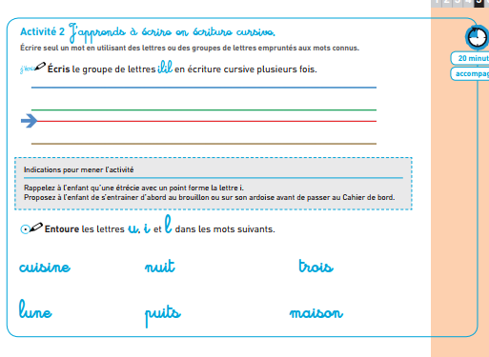

**Mathématiques**

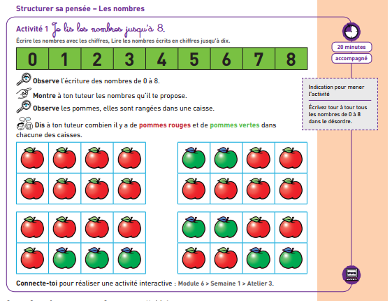

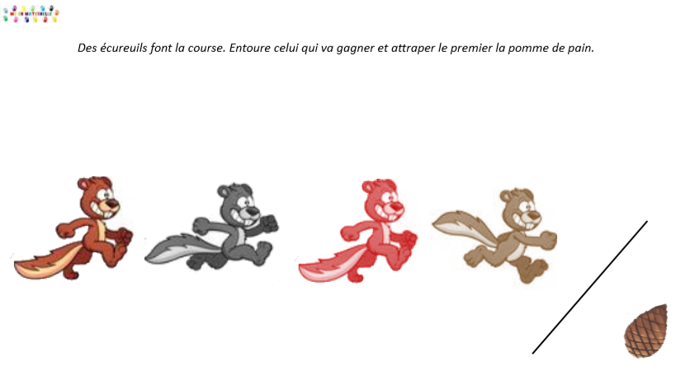 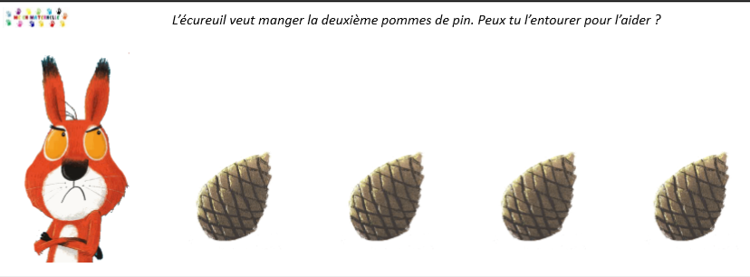

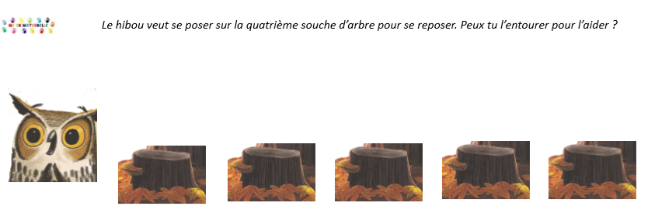

**Phonologie**

**Consigne :** Entoure les mots qui riment avec le mot galette

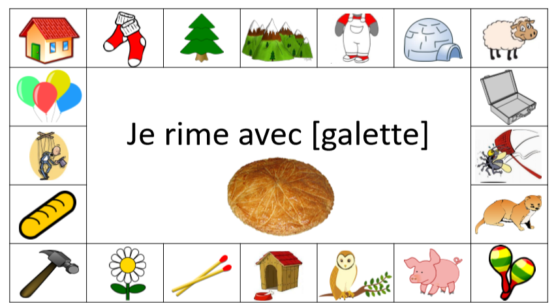

**Vendredi 22 Mai 2020**

**\*Les rituels**

**-Je récite l’alphabet et les jours de la semaine**

**-J’écris la date du jour en cursive**

**-J’écris mon prénom en cursive**

**-Je dis la suite des nombres de 1 à 30**

**Ecriture**

**Reconnaissance des lettres**

1. **Consigne** : nommer les lettres de l’alphabet en cursive.

Exemple : j’aimerais écrire le mot « **papa -kangourou – six—usine -ylang-ylang-wagon** -  ». Peux-tu me montrer la lettre « r » ? si c’est correct, écrire la première lettre sur une feuille. Et ainsi de suite.

Faire cela avec 5 ou 6 mots au choix balayant les différentes lettres.

* Si votre enfant ne se souvient plus de l’écriture cursive de certaines lettres, proposez-lui le petit mémo *(cf bande alphabet)*. Il devra d’abord chercher la lettre « r » en majuscule et voir à quoi correspond son écriture en cursive (utilisé en classe).
* Alphabet en cursive :



**Ecriture**

**Consigne** : écrire plusieurs fois chaque lettre en cursive entre deux lignes espacées de 1 à 1,5 cm.

Ecrire les mots suivants en suivant le modèle (modèle en annexe) :

Bonne / fête / maman

**Mathématiques**

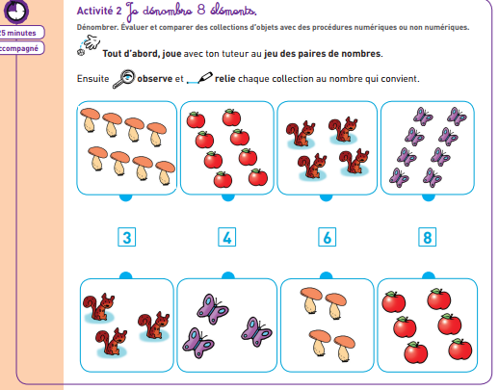

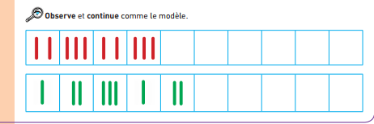

**Phonologie**

**Consigne :** Entoure les mots qui ont la même syllabe d’attaque (première syllabe)

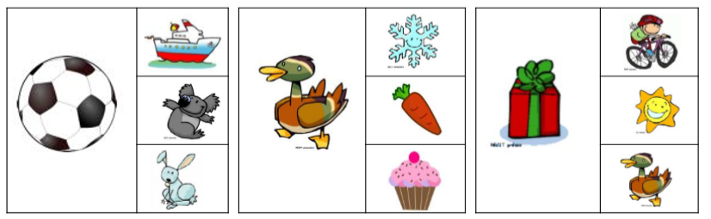

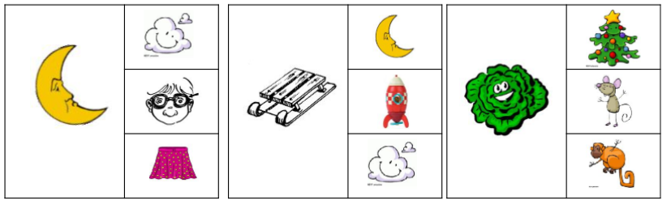

[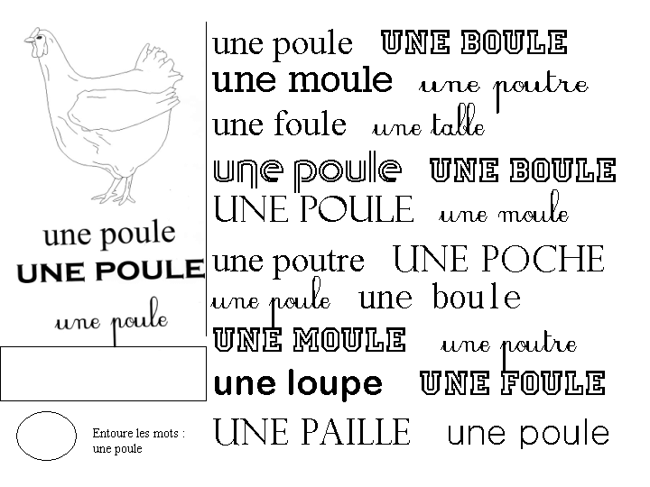](https://www.google.fr/url?sa=i&url=http%3A%2F%2Fexercicesmaternelle.blogspot.com%2F2009%2F11%2Fscript-capitales-cursives-reconnaitre.html&psig=AOvVaw2rcxA7mLBp4-H2DZ3_XohP&ust=1589722093416000&source=images&cd=vfe&ved=0CAIQjRxqFwoTCNCt-b2-uOkCFQAAAAAdAAAAABAb)

**Mathématiques**

**A. J’ajoute ou enlève une quantité à un nombre**

**Refaire ou faire cet activité difficile. Faîtes le jeu en utilisant de vrais graines ou autres. Essayez ce jeu avec d’autres quantités selon la réussite de votre enfant.**

**LECTURE ET COMPREHENSION**

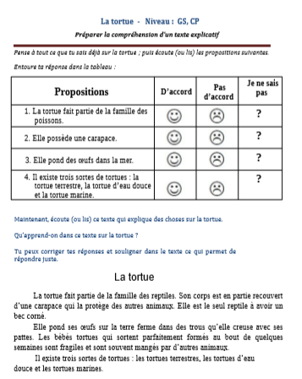

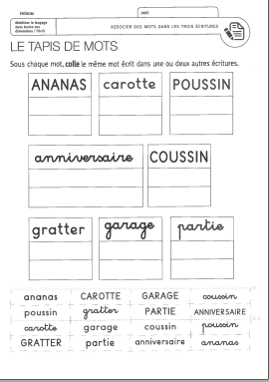

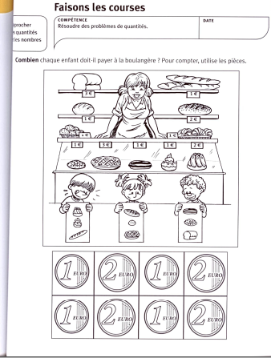

**Graphisme :**

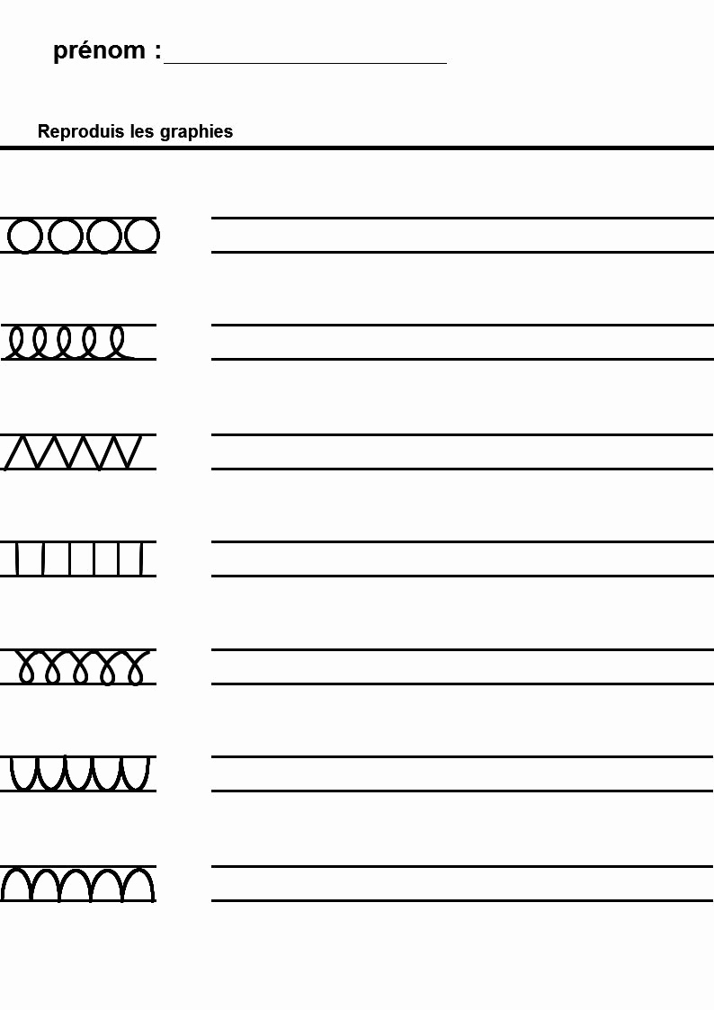

**La recette de la semaine**

